**INDICAÇÃO Nº___________**

**EXMO. SR. PRESIDENTE DA CÂMARA MUNICIPAL DE SUMARÉ**

Trago, nos termos do Art. 203 do Regimento Interno, a presente INDICAÇÃO solicitando ao Senhor Prefeito Municipal Luiz Alfredo Castro Ruzza Dalben, por meio da Secretaria Competente, realize, com **URGÊNCIA**, a limpeza da Rua Antônio Carlos Gregório Ogeda (Antiga 1), do Jardim Casa Verde, região do Matão.

Há acúmulo de entulhos e outros descartes irregulares ao longo de toda a rua. Tal situação estimula o aparecimento de pragas urbanas.

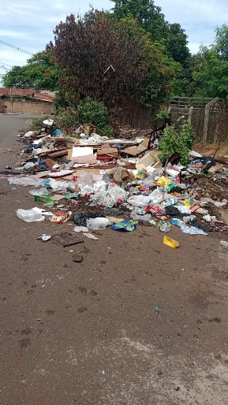 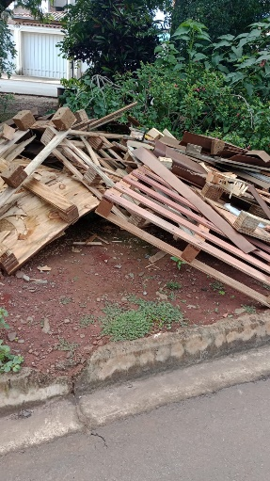

Sala das Sessões, 07 de fevereiro de 2023.

**Hélio Silva**

**Vereador (Cidadania)**